«Недели безопасности» в МБОУ «Лякинская ООШ»
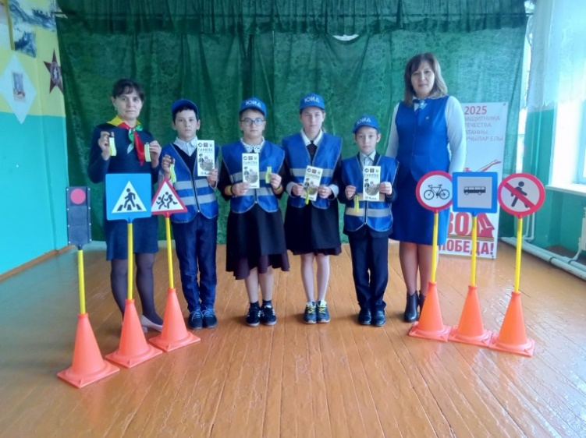  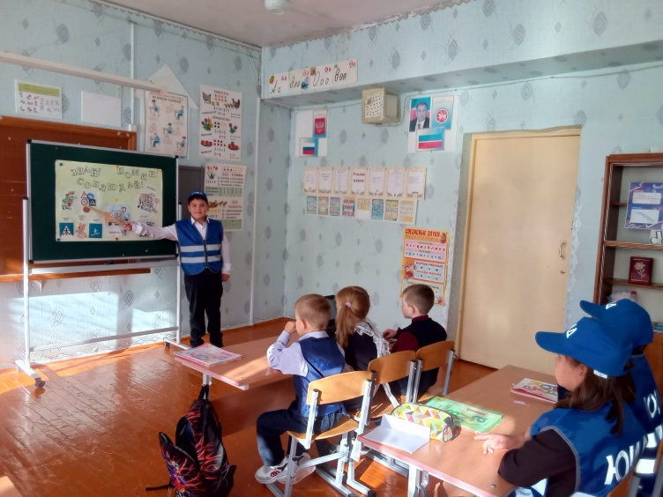 | В рамках «Недели безопасности» прошла серия информационных акций. Члены отряда ЮИД раздавали памятки и буклеты о правилах безопасного поведения в общественных местах. Также были организованы стенды, где можно было проверить свои знания в ситуациях, связанных с личной безопасностью и предотвращением правонарушений. Всё это помогло привлечь внимание детей к вопросам безопасности и повысить их бдительность.
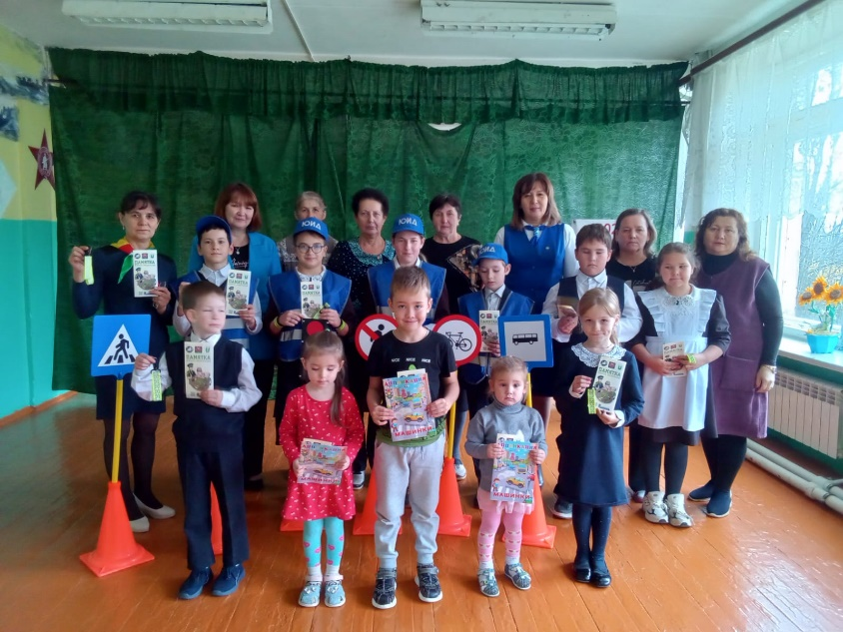 | Перед началом осенних каникул в МБОУ «Лякинская ООШ» проведена профилактическая беседа о правилах безопасного поведения на дороге. Начальник отделения профилактики в Сармановском районе ГБУ БДД Ситдикова А.Р. рассказала воспитанникам дошкольной группы, учащимся и педагогам о правилах для каждой категории участников дорожного движения.
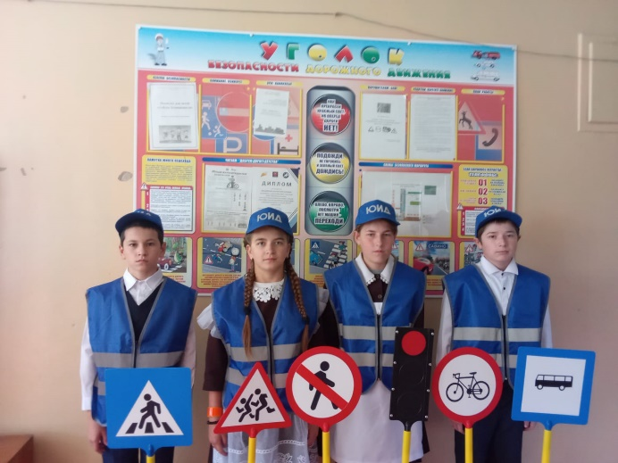 | В Сармановском районе проводился фестиваль агитбригад «Давай дружить, дорога!». Для этого отряд ЮИД МБОУ «Лякинская ООШ» представил видеосъемку выступления «Вместе за безопасность дорожного движения».  По решению жюри, согласно набранным баллам, критериям нашему отряду присуждено III место.
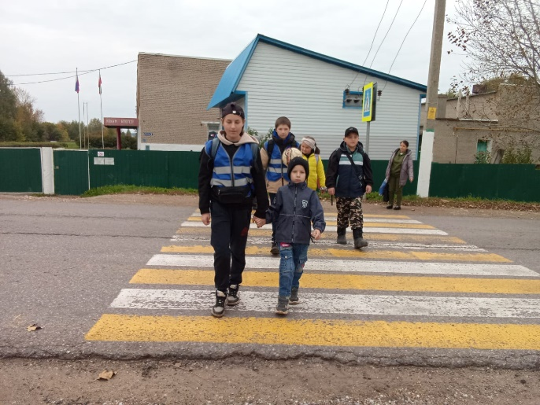 | С целью закрепления названий дорожных знаков, расширения кругозора учащихся о правилах дорожного движения ежегодно проводится экскурсия «Улица полна неожиданностей», где младшим школьникам  рассказываются правила дорожного движения, демонстрируются знаки, которые чаще всего встречаются на улицах.

